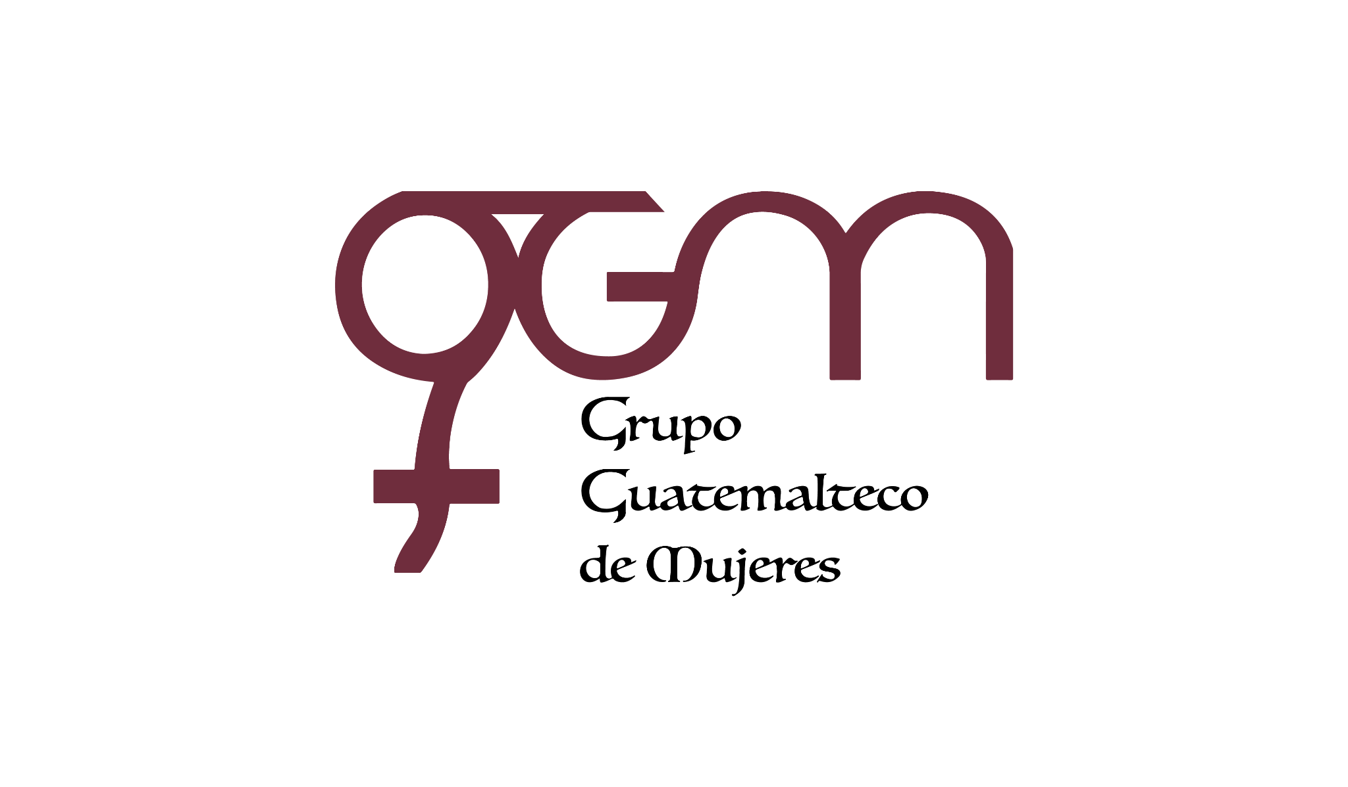**Asociación Grupo Guatemalteco de Mujeres-GGM**

**Sistema de Fortalecimiento Institucional**

Fortalecimiento Institucional.

Responsable de actualización de información: Mayra Argueta

Fecha de Elaboración: 31/01/2025

Informe sobre Pertenencia sociolingüística.

Mes y año: enero, 2025

1. **Mujeres sobrevivientes de violencia atendidas.**

|  |  |  |
| --- | --- | --- |
| **TOTAL, DE DATOS DE ATENCION INICIAL MES DE ENERO-2025** | | |
| **CAIMUS** | **ENERO** | **TOTAL** |
| GGM CAIMUS GUATEMALA | 70 | **70** |
| GGM CAIMUS ESCUINTLA | 29 | **29** |
| GGM CAIMUS RABINAL BAJA VERAPAZ | 15 | **15** |
| GGM CAIMUS SUCHITEPEQUÉZ | 24 | **24** |
| **TOTAL** | **138** | **138** |

Fuente: Sistema de registro de información GGM-CAIMUS-enero 2025.

1. **Grupo étnico al que pertenecen las mujeres atendidas.**

|  |  |  |  |  |  |
| --- | --- | --- | --- | --- | --- |
| **GRUPO ÉTNICO** | **GGM-CAIMUS GUATEMALA** | **GGM-CAIMUS ESCUINTLA** | **GGM-CAIMUS RABINAL BAJA VERAPAZ** | **GGM- CAIMUS SUCHITEPÉQUEZ** | **TOTAL** |
|  |
| MAYA | 2 | *0* | 14 | 3 | **19** |  |
| MESTIZA | 68 | *29* | 1 | 21 | **119** |  |
| **TOTAL** | **70** | **29** | **15** | **24** | **138** |  |

Fuente: Sistema de registro de información GGM-CAIMUS-enero 2025.

1. **Comunidad Lingüística**

|  |  |  |  |  |  |
| --- | --- | --- | --- | --- | --- |
| **COMUNIDAD LINGÜÍSTICA** | **GGN CAIMUS GUATEMALA** | **GGM CAIMUS ESCUINTLA** | **GGM CAIMUS RABINAL BAJA VERAPAZ** | **GGM CAIMUS SUCHITEPEQUÉZ** | **TOTAL** |
| ESPAÑOL | 69 | 29 | 12 | 24 | 134 |
| ACHÍ | 0 | 0 | 3 | 0 | 3 |
| Q'EQCHI | 1 | 0 | 0 | 0 | 1 |
| **TOTAL** | **70** | **29** | **15** | **24** | **138** |

Fuente: Sistema de registro de información GGM-CAIMUS-enero 2025.